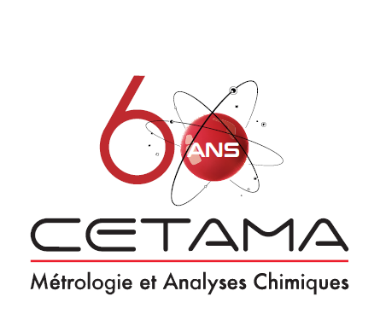
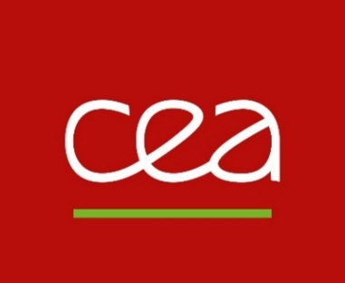

SEMINAIRE 60 ans de la CETAMA
N°
France, Nîmes – 19-21 octobre 2021

Session Poster – Résumé

Titre (Gras, Arial, 14 pts, centré)
Auteurs ^{1*} (Arial, 10 pts, centré)
¹Affiliations (Arial, 9 pts, centré)
*E-mail (Arial, 9 pts, centré)

Lorem ipsum dolor sit amet, consectetur adipiscing elit. Duis scelerisque tempor risus, non gravida sapien imperdiet vitae. Sed pellentesque ligula nec sapien cursus, fermentum mollis nisi consequat. Vestibulum tincidunt magna ut molestie viverra. Duis scelerisque tempor risus, non gravida sapien imperdiet vitae. Suspendisse vehicula massa at libero laoreet ullamcorper. Cras commodo dictum magna, vitae consequat tortor venenatis Integer maximus rhoncus massa in rhoncus. Duis scelerisque tempor risus, non gravida sapien imperdiet vitae

